
ICS 97.020
Y 87
中华人民共和国国家标准
GB ××××—××××
竹质牙签
Bamboo tooth picks

（征求意见稿）

××××-××-××发布
××××-××-××实施
中华人民共和国国家质量监督检验检疫总局
中 国 国 家 标 准 化 管 理 委 员 会 发布

目 次
前言 II
1 范围 1
2 规范性引用文件 1
3 术语和定义 1
下列术语和定义适用于本标准。 1
4 适用竹种 2
5 分类 2
6 要求 3
7 检验 6
8 检验规则 7
9 标志、包装、运输和贮存 8

前 言

本标准的“6.4 理化性能、6.5微生物检测指标” 为强制性条款，其余为推荐性条条款。
本标准由国家林业局提出。
本标准由全国竹藤标准化技术委员会归口。
本标准起草单位：
本标准参与起草单位：
本标准主要起草人：
本标准首次发布。

竹质牙签
  - 范围
本标准规定了竹质牙签的术语与定义、分类、技术要求、检验方法、检验规则、包装、标志、贮存及运输。
本标准适用于以竹材为原料加工的供剔牙或穿扎食品用的牙签。
  - 规范性引用文件
下列文件中的条款通过本标准的引用而成为本标准的条款。凡是注日期的引用文件，其随后所有的修改单（不包括勘误的内容）或修订版均不适用于本标准，然而，鼓励根据本标准达成协议的各方研究是否可使用这些文件的最新版本。凡是不注日期的引用文件，其最新版本适用于本标准。
GB/T2828.1-2003 计数抽样检验程序 第1部分：按接收质量限(AQL)检索的逐批检验抽样计划
GB/T4789.3-2003 食品卫生微生物学检验 大肠菌群测定
GB/T4789.4-2003 食品卫生微生物学检验 沙门氏菌检验
GB/T4789.5-2003 食品卫生微生物学检验 志贺氏菌检验
GB/T4789.10-2003 食品卫生微生物学检验 金黄色葡萄球菌检验
GB/T4789.11-2003 食品卫生微生物学检验 溶血性链球菌检验
GB/T4789.15-2003 食品卫生微生物学测 霉菌和酵母计数
GB/T 5009.11-2003 食品中总砷及无机砷的测定
GB/T5009.12-2003 食品中铅的测定
GB/T 5009.15-2003 食品中镉的测定
GB/T5009.34-2003 食品中亚硫酸盐的测定
GB 14934-1994 食(饮)具消毒卫生标准
GB/T17657-1999 人造板及饰面人造板理化性能试验方法
GB/T18414.2-2006 纺织品 含氯苯酚的测定 第2部分 气相色谱法
GB/T19367.1-2003 人造板板的厚度宽度及长度的测定
GB/T 19790.2—2005 一次性筷子 第2部分：竹筷
  - 术语与定义

下列术语和定义适用于本标准。

边棱 surface arris
牙签表面的纵向棱。

虚尖 little tip
牙签尖端的纤细尖。

勾尖 barbed tip
牙签尖端的倒钩形的尖。

钝尖 obtuse tip
牙签尖端的钝角尖。

尖端平面直径
牙签尖端部最小处直径。

劈尖 split tip
牙签尖端的劈茬。

棱尖 arris tip
牙签尖端的纵向棱形尖。

腐朽 decay
由于腐朽菌的侵入，使细胞壁物质发生分解，导致竹材组织结构松散，强度和密度下降、竹材组织颜色变化的现象。

裂纹 split
竹纤维沿竹材纹理方向分离。

残缺（ 缺棱）wane
因竹签毛料尺寸不够、刨削、砂磨或碰撞所造成的棱边缺损。

污染 staining
受其他物质的影响，造成的部分表面颜色与本色不同。

霉变 fungus
因霉变菌滋生而造成的材质和材色的变化。
    - 毛刺 prickle
竹质牙签成品上可能造成刺、划伤的竹纤维束。
  - 适用竹种
采用三年生以上竹材。
  - 分类

按竹质牙签形状。
    - 圆型竹牙签
      - 双端尖竹质牙签：双端呈圆锥体，中段呈圆柱体。见图1.
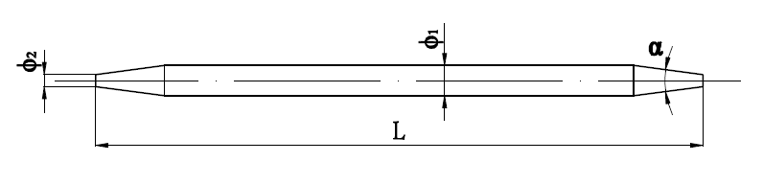
L —— 长度
ϕ₁ —— 中段圆柱体直径
ϕ₂ —— 尖端平面直径
α —— 端部锥角
图 1 圆型双端尖竹质牙签

      - 单端尖竹质牙签：单端呈圆锥体，另一端及中段呈圆柱体。见图2。
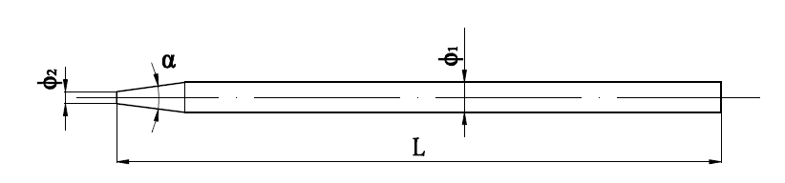
L —— 长度
ϕ₁ —— 中段圆柱体直径
ϕ₂ —— 尖端平面直径
α —— 端部锥角
图 2 圆型单端尖竹质牙签

    - 扁型竹质牙签
      - 楔型扁竹质牙签：呈楔形扁长体，分大头端和小头端。见图3。
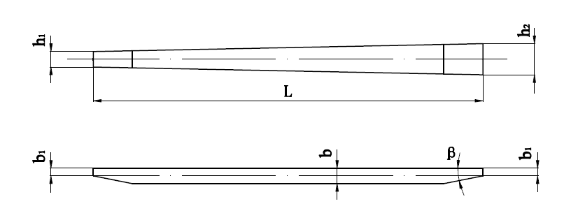
L ——长度
h₁ —— 小头宽度
h₂ —— 大头宽度
b —— 中间宽度
b1 —— 大小头端部宽度
β —— 端部倒角
图 3 楔型扁竹质牙签
ϕ
      - 叉形扁竹质牙签：呈扁长体，分穿扎食品端和手持端。见图4。
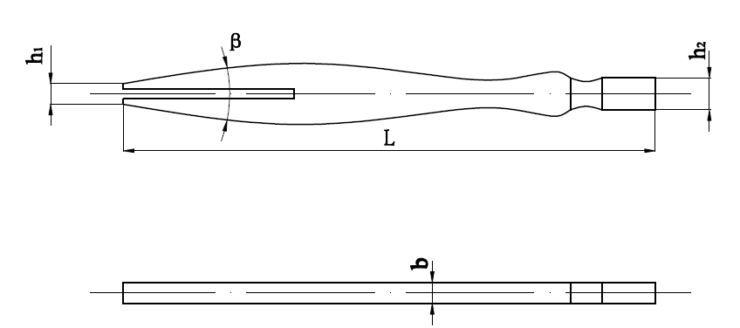
L —— 长度
h₁ —— 小头宽度
h₂ —— 大头宽度
β —— 端部锥角
b —— 厚度
图 4 叉型扁竹质牙签

  - 要求
    - 分等

产品分为优等品、合格品两个等级。
    - 感观要求
竹质牙签感观要求为：嗅觉、味觉要求和外观质量要求。
      - 嗅觉、味觉要求
竹质牙签嗅觉、味觉要求，见表1。
表1 嗅觉、味觉要求
项目 | 感官要求
嗅觉 | 具有原竹的香气，这种香气要清爽、持久，并且新鲜纯正，无异味。
味觉 | 汤色清澈、淡黄泛绿；回味带甘，无异味。

      - 外观质量要求
竹质牙签外观质量要求，见表2。
表2 外观质量要求
项 目 | 允许限度
项 目 | 优等品 | 合格品
腐朽、变色、霉变 | 不允许
毛刺 | 不允许 | 极轻微
残缺、缺棱 | 不允许 | 轻微
裂纹 | 不允许 | 不超过长度的15%
污染 | 不允许 | 极轻微
虚尖、勾尖、钝尖、劈尖、棱尖 | 不允许 | 轻微
注1：极轻微——正常视力在自然光下，距竹质牙签0.4m，肉眼观察不易辨别。
2：轻微———正常视力在自然光下，距竹质牙签0.4m，肉眼观察不显著。

    - 尺寸与偏差
      - 圆型竹质牙签规格尺寸及允许偏差
圆型竹质牙签规格尺寸及允许偏差见表3。

表3 圆型竹质牙签规格尺寸及允许偏差
项 目 | 单位 | 规格尺寸 | 允许偏差
项 目 | 单位 | 规格尺寸 | 优等品 | 合格品
长度（L） | mm | 60，65，70，80，100，105 | ±1.0 | ±1.5
直径（ø₁） | mm | 2.0，2.2，2.5，3.0 | ±0.15 | ±0.25
尖端平面直径（ø₂） | mm | 0.20 | ±0.05 | ±0.10
端部锥角（α） | (°) | 11 | ±2° | ±4°
：经供需双方协商，其他外形尺寸可不同于本标准外形尺寸，但尺寸偏差参照本标准规定。
      - 扁型竹质牙签规格尺寸及允许偏差
扁型竹质牙签规格尺寸及允许偏差见表4。
表4 扁型竹质牙签规格尺寸及允许偏差
项 目 | 单位 | 规格尺寸 | 允许偏差
项 目 | 单位 | 规格尺寸 | 优等品 | 合格品
长度（L） | mm | 58，65，68，80 | ±1.0 | ±1.5
小头宽度（h₁） | mm | 1.0，1.3，2.0，2.5 | ±0.2 | ±0.3
大头宽度（h₂） | mm | 2.3，2.7，3.5，4.0，4.5 | ±0.2 | ±0.3
中间厚度（b） | mm | 1.0，1.2，1.5 | ±0.15 | ±0.30
小头端部厚度（b₁） | mm | 0.5，0.7 | ±0.10 | ±0.2
端部倒角（β） | ( °) | 6 | ±2° | ±3°
经供需双方协商，其他外形尺寸可不同于本标准外形尺寸，但尺寸偏差参照本标准规定。
    - 理化指标
竹质牙签理化指标见表5。
表5 竹质牙签理化指标
项 目 |  | 单位 | 指标值
含水率 |  | % | 8.0～13.0
二氧化硫浸出量的测定（以SO₂计） |  | mg／kg | ≤100
噻苯咪唑 |  | mg／kg | ≤2
邻苯基苯酚 |  | mg／kg | ≤2
联苯 |  | mg／kg | ≤2
抑霉唑 |  | mg／kg | ≤2
五氯酚钠 |  | mg／kg | ≤0.1
砷 |  | mg／kg | ≤0.1
*可溶性重金属含量 | 铅 | mg／L | ≤3.0
*可溶性重金属含量 | 镉 | mg／L | ≤0.5
注：带*的指标仅适用于（油漆）涂饰竹质牙签。
    - 微生物指标
竹质牙签的优等品、合格品微生物指标要求相同，微生物指标见表6。
表6 微生物指标
项目 | 单位 | 指标
大肠菌群 | MPN/50cm² | 不得检出
致病菌(沙门氏菌、志贺氏菌、金黄色葡萄球菌、溶血性链球菌) | / | 不得检出
霉菌 | cfu／g | ≤50

  - 检验
    - 检验方法
      - 取样规则
对提交检验成批竹牙签实施质量检验时，样本应从提交检查批中随即抽取。在批量较大时，可以把整批产品按四分法等量依次分成小批，然后再按小批量范围确定样品数量，在各小批中随即抽取。分别注明产品名称、批号、取样日期。试样一半供检验用，另一半保存二个月，备作仲裁分析用。

    - 感观要求检验
      - 嗅觉、味觉要求

按6.2.1 要求进行检验；味觉测试时，先将抽取的50～100根竹牙签样本在60℃热水中清洁，再放入40℃度温水中浸泡4小时后进行。

检验方法：0＝与要求无可识别的偏差，

1＝与要求几乎没有偏差，

2＝与要求有一点偏差，

3＝与要求有清晰的偏差，

4＝与要求有强的偏差。

鉴别方法：优等品≤1；合格品≤2；3≥不合格。

      - 外观质量要求

按6.2.2 外观质量要求，对所取样本采用目测进行检验。
    - 规格尺寸偏差检验
      - 量具：
游标卡尺： 长度150mm，精度0.02mm；
万能角度尺：0°～320°，精度0.02ˊ；
钢直尺： 长度150mm，精度0.5mm。
      - 长度、宽度、厚度检验
按GB/T19367.1-2003中的规定进行。宽度、厚度用游标卡尺测量，长度用钢直尺测量。
      - 直径检验
圆型竹牙签的直径（ø₁）在全长二分之一处，尖端平面直径（ø₂）在尖端最小处，用游标卡尺测量；
      - 端部锥度
扁型竹质牙签和圆型竹质牙签的倒角和锥角，用万能角度尺分别在端头测量。
    - 理化性能检验
      - 取样

样本按8.5.3的规定抽取，抽样必须抽取带完整包装的样品。
      - 试件尺寸、数量

试件尺寸、数量 见表7。
表7 试件尺寸、数量(单位：g)
检测项目 |  | 试件尺寸、制样方法 | 数量 | 备注
含水率 |  | 100±2 | 1 | 试件制取后用塑料袋密封包装。
二氧化硫浸出量的测定 |  | 取试件5.0g(精确至0.01g) | 1 | 从抽取的试样中随机抽取，先把附在试样上的竹屑、碎片等清除干净。制成长度小于1cm的小段，再用万能碎机将试件制成碎末，过20目筛，取350g后立即用聚乙烯塑料袋密封包装。
噻苯咪唑、邻苯基苯酚、联苯、抑霉唑残留量的测定 |  | 取试件约1.0g(精确至0.001g) | 1
五氯苯酚 |  | 取试件约5.0g(精确至0.01g) | 1
砷 |  | 取试件约1.0g～2.5g(精确至0.01g) | 1
重金属含量检测试验 | 铅 | 取试件约5.0g～10.0g(精确至0.001g) | 1 | 将进行了涂料（油漆）的竹质牙签试样制成粉末状竹屑，过20目筛，取约200g。
重金属含量检测试验 | 镉 | 取试件约5.0g～10.0g(精确至0.001g) | 1 | 将进行了涂料（油漆）的竹质牙签试样制成粉末状竹屑，过20目筛，取约200g。

      - 含水率
按GB／T17657-1999中4.3的规定进行。
      - 二氧化硫浸出量的测定
按GB／T 5009.34-2003中第二法蒸馏法进行测定。
      - 噻苯咪唑、邻苯基苯酚、联苯、抑霉唑残留量的测定
按GB/T 19790.2—2005附录B 进行。
      - 五氯苯酚的测定
按GB/T18414.2-200中第2部分 气相色谱法进行。
      - 砷的测定

按GB/T 5009.11-2003进中第一法 氢化物原子荧光光度法中5.1.1湿消解法进行。
      - 可溶性重金属限量的测定
按GB/T5009.12-2003 进行铅的测定；
按GB/T 5009.15-2003 进行镉的测定。
    - 微生物检验
      - 抽样
抽样按GB／T14934-1994中6.2规定进行。
      - 大肠菌群测定
按GB／T4789.3-2003进行。
      - 致病菌检验
按GB／T 4789.4-2003、GB／T 4789.5-2003、GB／T 4789.10-2003和GB／T 4789.11-2003进行。
      - 霉菌检测
按GB／T4789.15-2003进行。

  - 检验规则
    - 检验分类
产品检验分出厂检验和型式检验。
    - 出厂检验
出厂检验包括以下项目：
――嗅觉、外观质量检验；
――规格尺寸及允许偏差检验；
――理化性能检验项目中含水率。
――微生物检验。
    - 型式检验
      - 型式检验为要求中的全部条款。
      - 有下列情况之一时，应进行型式检验：
- 新产品或产品转厂生产的试制定型鉴定；
- 正式生产后，如结构、材料工艺有较大改变时；
- 产品停产半年以上，恢复生产时；
- 出厂检验结果与上次形式检验有较大差异时；
- 国家质量监督机构提出进行型式检验要求时；
- 正常生产满一年时，需进行型式检验。
    - 抽样方案
      - 感观要求检验抽样方案

感观要求检验质量应符合6.2的规定，抽样方案按GB／T2828.1-2003的规定，采用正常检验一次抽样方案，，其检查水平为S-4，接收质量限(AQL)为6.5，见表7。

表7 外观质量检验抽样方案 单位：根
批量范围 | 样本数 | 接收数(Ac) | 拒收数(Re) | 样本合格数
≤35 000 | 50 | 7 | 8 | 43
35 001~150 000 | 80 | 10 | 11 | 70
150 001~500 000 | 80 | 10 | 11 | 70
＞500 001 | 150 | 14 | 15 | 111
      - 规格尺寸及允许偏差检验抽样方案

规格尺寸及允许偏差检验时，竹质牙签规格尺寸偏差应符合6.3的规定，抽样方案按GB／T2828.1-2003的规定，采用正常检整一次抽样方案，其检查水平为S-4，接收质量限(AQL)为2.5，见表8。

表8 规格尺寸检验抽样方案 单位：根
批量范围 N | 样本数 | 接收数(Ac) | 拒收数(Re) | 样本合格数
≤35 000 | 50 | 3 | 4 | 47
35 001~150 000 | 80 | 5 | 6 | 75
150 001~500 000 | 80 | 5 | 6 | 75
＞500 001 | 125 | 7 | 8 | 118

      - 理化性能、微生物验检抽样方案
        - 抽样方案
理化性能、微生物验检时，在提交检查批中随机抽取，抽样必须抽取带完整包装的样品，在送实验室检验过程中应确保包装完整，抽样方案见表9。
表9 理化性能检验抽样方案 单位：根
提交检查的成品数量 | 初检抽样数 | 复检抽样数
≤200000 | 300 | 600
＞200000 | 600 | 1200

        - 判定
按7.4、7.5相关方法进行检测，所有指标均应符合6.4、6.5的要求；如第一次抽样检验不合格，允许在同批产品中加倍抽样复检一次，全部指标均合格为合格。

    - 结果判定
产品感观要求、规格尺寸允许偏差、理化性能和微生物检测四项检验结果均应符合相应等级的技术要求，否则应判为不合格产品。
  - 标志、包装、运输和贮存
    - 标志
产品包装上应标明厂名、厂址、产品名称、规格、等级、出厂日期、检验合格证、执行标准等标志，或根据供需合同规定加盖产品标志。
    - 包装
直接与产品接触的包装材料应符合卫生要求，外包装应具有足够的牢固性，以保证产品在正常运输上贮存条件下下受污染的目的。
    - 运输和贮存
产品在运输和贮存中应注意防潮、防晒，防止破损、污染，不允许与有毒有害有异味货物同车厢或同集装箱运输或贮存，贮存期不超过2年。

